**МИНИСТЕРСТВО НАУКИ И ВЫСШЕГО ОБРАЗОВАНИЯ РОССИЙСКОЙ ФЕДЕРАЦИИ**

федеральное государственное автономное образовательное

учреждение высшего образования

**НАЦИОНАЛЬНЫЙ ИССЛЕДОВАТЕЛЬСКИЙ**

**ТОМСКИЙ ПОЛИТЕХНИЧЕСКИЙ УНИВЕРСИТЕТ**

Инженерная школа информационных технологий и робототехники

Отделение информационных технологий

Направление информатика и вычислительная техника

Отчет

по лабораторной работе №8

по дисциплине

**«**[Программирование](https://stud.lms.tpu.ru/course/view.php?id=5581)**»**

**Работа с хэшированием данных, текстовыми файлами**

Выполнил:

Студент группы 8В42 _________________ Кирпу В. А.

Проверил:

Ассистент ОИТ ИШИТР _________________ А.Ю. Малкин

Томск 2025

# Цель работы

Получить навыки работы с хэшированием данных, текстовыми файлами на языке программирования С++.

# Задание

Выполнить все задания, представленные ниже, с применением связки технологий CMake, GCC, VS Code. Допускается сборка отдельных проектов для отдельных заданий. Логику реализаций заданий выносить вотдельные.cpp-файлы, линковка к ним вmain.cpp осуществляется через headers.

1. Ваша учебная группа проводит голосование, идти на очередную лекцию или нет. Каждый может проголосовать только один раз. Реализовать свою хэш-функцию, которая способна вернуть уникальное значение не менее чем для 20 фамилий (формат string) ваших одногруппников. Написать функцию enrolled, которая принимает в качестве аргумента строку- путь до txt-файла, в котором с очередной строки написаны фамилии не менее 10 ваших одногруппников. Написать функцию unenrolled, которая принимает в качестве аргумента строку- фамилию студента. В течение работы функций enrolled и unenrolled происходит вызов реализованной вами хэш-функции. Получив от хэш-функции значение, функции проверяют его на факт наличия в списке голосовавших, чтобы исключить дублирование записей. Если очередная фамилия- новая, тогда добавить её в список голосующих, иначе- сделать пометку о +1 дубликате. В функции main реализовать вызов функции enrolled, ввод фамилий с клавиатуры, передачу строк по одной как аргумент в функцию unenrolled. При вводе строки «end» не происходит вызов функции unenrolled, но печатается с новой строки количество голосующих, количество дубликатов, фамилии голосующих, а затем завершается работа программы.

2. Вашей семиколенной сестре Прасковье нужно помочь с развитием магазина строительных материалов. Она хочет создать такой справочник с ценами, чтобы она не листала его, а сразу находила цену на нужный товар. Реализуйте хэш-таблицу в виде класса Hash Table, в котором реализованы методы добавления, удаления, поиска значения (цены) ключа (товара), проверки на пустую таблицу, получения размера таблицы. В конструкторе по умолчанию создаётся пустой объект на 10 позиций.

3. Применяются библиотеки OpenSSL и OpenCV. Разработать программу, которая загружает пользовательское изображение, вычисляет его хэш-сумму по алгоритму SHA256, производит изменение значение одного канала одного пикселя изображения, вычисляет хэш-сумму по алгоритму SHA256, сравнивает две хэш-суммы. Хэш-суммы и результат сравнения вывести в консоль, сохранить в txt-файл.

**Ход работы**

На рисунке 1 представлен результат выполнения программного кода к заданию. Функция enrolled в классе VotingSystem отвечает за загрузку фамилий из файла и их добавление в систему голосования. В консоли выводится количество голосовавших и количество дублированных голосов.

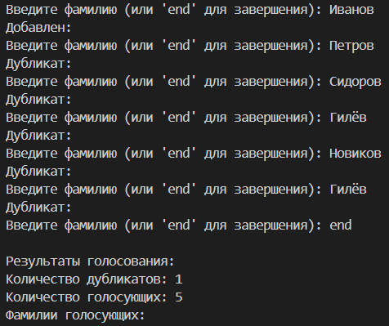

Рисунок 1 — Результат выполнения программы

На рисунке 2 представлен результат выполнения программного кода к заданию. Хэш-таблица HashTable реализует методы добавления, удаления, поиска значения (цены) ключа (товара), проверки на пустую таблицу, получения размера таблицы.

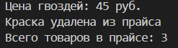

Рисунок 2 — Результат выполнения программы

На рисунке 2 представлен результат выполнения программного кода к заданию. Создается объект ImageHash, загружающий изображение из файла "kkk.jpg". Метод calculateSHA256() вычисляет криптографический хеш (SHA-256) содержимого изображения. В конце сравнивается начальное и конечное

«цифровая подпись» изображения.

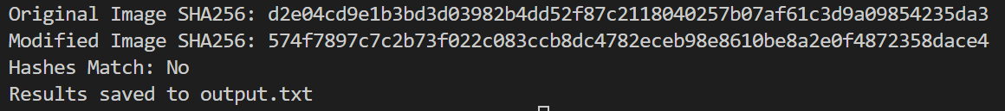

Рисунок 3 — Результат выполнения программы

# Выводы

# В ходе выполнения данной работы были успешно освоены ключевые аспекты работы с хэшированием данных и текстовыми файлами на языке программирования C++.

# Приложение 1 – Код программы

По ссылке представлен программный код к данной лабораторной работе: <https://github.com/lerakirpu/laba8/tree/main>